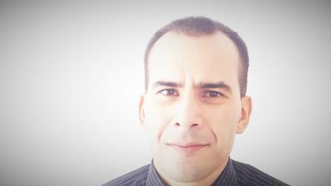 Nizar Fassi

Identifiants chercheurs

- IdHAL : nizar-fassi
- IdRef : 253167256

Présentation

Nizar Fassi est passionné d'économie bancaire et de mathématiques.
Les interactions entre les agents économiques et les mutations de l'environnement bancaire déterminent ces sujets privilégiés d'étude.
La microéconomie bancaire est la source naturelle des informations permettant de garder un contact concret avec l'économie de tous les jours.
Les lectures des publications économiques permettent d'affiner ses analyses personnelles.
Les apports des sciences humaines à l'analyse économique lui donnent une vue nouvelle pour comprendre les comportements des agents économiques à une situation donnée ou sur un groupement de données.
Vous pouvez consulter certaines analyses économiques sur l'encyclopédie bancaire de Nizar Fassi.

Publications

Article dans une revue (1)

Target and beam-target spin asymmetries in exclusive pion electroproduction for Q$^2$ &gt; 1 GeV$^2$ . II. ep → e$\pi$$^0$p
P E Bosted,Seungmin Kim,P P Adhikari,N D Adikaram,S A Akbaret al.
Physical Review C, 2017, 95, pp.035207. ⟨10.1103/PhysRevC.95.035207⟩
Article dans une revue
cea-01535896v1

Poster de conférence (1)

Cycles économiques, Banques centrales et notions de crises.
Nizar Fassi
CeDES. Congrès de Gabès : Cycles économiques, Jun 2017, Gabès, Tunisie. Ecobank, http://www.rachatducredit.com/cycle-economique-et-bce-5421.html, 2016, Cylcles économiques
Poster de conférence
hal-01336195v1

